**Projet GIT et GITHUB**

**Réponses aux questions**



2-

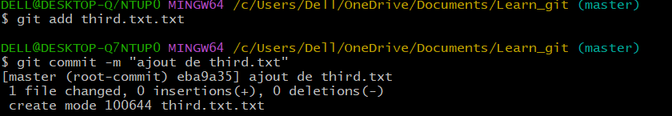

3-

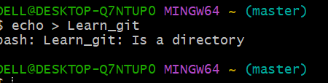

4-



5-



6-

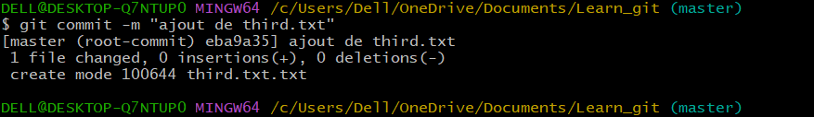

7-

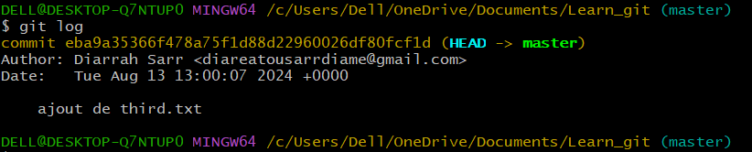

8-



9-



10-

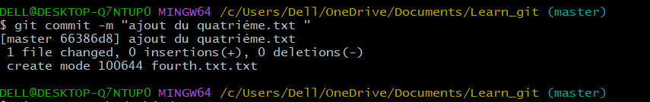

11-

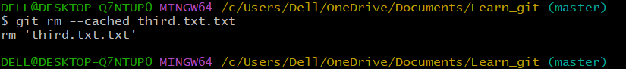

12-